CERITINIB
en cáncer de pulmón no microcítico

(Informe para la Guía Farmacoterapéutica de Hospitales de Andalucía)

16/09/2015
(Actualizado 01/02/2016)

ÍNDICE:

1.- IDENTIFICACIÓN DEL FÁRMACO Y AUTORES DEL INFORME 2
2.- SOLICITUD Y DATOS DEL PROCESO DE EVALUACIÓN 2
3.- AREA DESCRIPTIVA DEL MEDICAMENTO Y DEL PROBLEMA DE SALUD 2
3.1 Área descriptiva del medicamento 2
3.2 Área descriptiva del problema de salud 3
3.2.a Descripción estructurada del problema de salud 3
3.2.b Tratamiento actual de la enfermedad: evidencias 4
3.3 Características comparadas con otras alternativas similares 6
4.- AREA DE ACCIÓN FARMACOLÓGICA. 6
4.1 Mecanismo de acción. 6
4.2 Indicaciones clínicas formalmente aprobadas y fecha de aprobación. 7
4.3 Posología, forma de preparación y administración. 7
4.4 Utilización en poblaciones especiales. 7
4.5 Farmacocinética. 7
5.- EVALUACIÓN DE LA EFICACIA. 8
5.1.a Resultados de los ensayos clínicos 8
5.1.b Variables utilizadas en los ensayos 8
5.2.a Resultados de los ensayos clínicos 9
5.2.b Evaluación de la validez y de la utilidad práctica de los resultados 13
5.2.c Evaluación de las pruebas de cribado utilizadas 14
5.3 Revisiones sistemáticas publicadas, comparaciones indirectas y sus conclusiones 14
5.3.a Revisiones sistemáticas publicadas 15
5.3.b Comparaciones indirectas (CCII) 15
5.4 Evaluación de fuentes secundarias 15
5.4.1 Guías de Práctica clínica 15
5.4.2 Evaluaciones previas por organismos independientes 15
5.4.3 Opiniones de expertos 15
5.4.4 Otras fuentes. 15
6. EVALUACIÓN DE LA SEGURIDAD. 15
6.1.a Descripción de la búsqueda bibliográfica 15
6.1.b Descripción de los efectos adversos más significativos 15
6.2 Ensayos Clínicos comparativos. 16
6.3 Fuentes secundarias sobre seguridad 16
6.4 Precauciones de empleo en casos especiales 17
7. AREA ECONÓMICA 19
7.1 Coste tratamiento. Coste incremental 19
7.2.a Coste eficacia incremental. Estudios publicados 20
7.2.b Coste eficacia incremental (CEI). Datos propios 20
7.3 Estimación del número de pacientes candidatos a tratamiento en SNS 20
7.4 Estimación del impacto económico sobre la prescripción de Atención Primaria. 20
7.5 Estimación del impacto económico global a nivel autonómico/estatal 20
8. EVALUACIÓN DE LA CONVENIENCIA. 20
8.1 Descripción de la conveniencia 20
9. AREA DE CONCLUSIONES. 20
9.1 Resumen de los aspectos más significativos respecto a la alternativa y propuestas 21
9.2 Decisión 22
9.3 Condiciones de uso (Solo en caso de clasificación D-E de la guía GINF) 22
9.4 Plan de seguimiento 22
10. BIBLIOGRAFÍA 22

Glosario:
AEMPS: Agencia Española del Medicamento y Productos Sanitarios.
ALK: Kinasa del linfoma anaplásico
CP: Cáncer de pulmón
CPNM: Cáncer de pulmón no microcítico
CVRS: Calidad de vida relacionada con la salud
ECOG: Eastern Cooperative Oncology Group.
EMA: European Medicines Agency.
EPAR: European public assessment reports.
EQ-5D: European Quality of Life Five Domain Scale.
ESMO: European Association of Urology.
FDA: Food and Drug Administration.
NCCN: National Comprehensible Cancer Network.
NICE: The National Institute for Health and Care Excellence.
RECIST: Response Evaluation Criteria in Solid Tumors.

1.- IDENTIFICACIÓN DEL FÁRMACO Y AUTORES DEL INFORME

Fármaco: Ceritinib
Indicación clínica solicitada: Pacientes con cáncer de pulmón no microcítico avanzado o metastásico positivo para la quinasa del linfoma anaplásico (ALK), previamente tratados o intolerantes a crizotinib.
Autores / Revisores: María Isabel Sierra Torres, María Dolores Toscano Guzmán, Sandra Flores. Hospital Universitario Virgen del Rocío.
Tipo de informe: Original
Declaración de conflicto de Intereses de los autores: No existe conflicto de intereses. Ver declaración en anexo al final del informe.

2.- SOLICITUD Y DATOS DEL PROCESO DE EVALUACIÓN

Justificación de la solicitud: Evaluación del grupo GHEMA por tratarse de una nueva indicación aprobada de un medicamento con dispensación hospitalaria.

3.- AREA DESCRIPTIVA DEL MEDICAMENTO Y DEL PROBLEMA DE SALUD

3.1 Área descriptiva del medicamento

Nombre genérico: Ceritinib
Nombre comercial: Zykaldia ®
Laboratorio: Novartis
Grupo terapéutico. Agentes antineoplásicos: Inhibidores directos de la protein-quinasa Código ATC: L01XE28
Vía de administración: Oral
Tipo de dispensación: Uso hospitalario
Información de registro: Centralizado EMA

Tabla nº1.
Presentaciones y precio
Forma farmacéutica y dosis | Nº de unidades por envase | Código | Coste por unidad PVP + IVA (1) (2) | Coste por unidad PVL + IVA (2)
Ceritinib 150 mg | 50
(1) Apartado para cumplimentar sólo en medicamentos con posible impacto en el área de atención primaria.
(2) Indicar el precio financiado para el SNS

3.2 Área descriptiva del problema de salud

3.2.a Descripción estructurada del problema de salud

Tabla nº2.
Descripción del problema de salud
Definición | Se considera cáncer de pulmón (CP) cualquier neoplasia maligna originada en el área broncopulmonar.  El CP se clasifica en dos tipos principales según el tamaño y la apariencia de las células maligna:  A) Cáncer de pulmón microcítico, o de células pequeñas  B) Cáncer de pulmón no microcítico (CPNM, o de células no pequeñas), alrededor del 80 % de los casos.
Principales manifestaciones clínicas | Anormalidad en radiografía de tórax (realizada por motivo diferente a la sospecha de cáncer pulmón), tos, dolor torácico, hemoptisis, pérdida de peso, signo de metástasis a distancia.
Incidencia y prevalencia | El CP supone el 12 % de todas las neoplasias malignas y el 20 % de las muertes por cáncer en España con una incidencia estimada en España de 24.500 nuevos casos en al año 2012¹. La incidencia en varones de más de 70 años es 90 veces superior a la observada en menores de 45 años. La incidencia y mortalidad son también superiores en hombres respecto a las mujeres, aunque la mortalidad ha aumentado significativamente en los últimos años en las mujeres². La mayoría de pacientes que desarrollan CP fallecen por este motivo. Debido a su letalidad (>90 %), las tasas de incidencia y mortalidad son similares y las tasas de supervivencia a los 5 años del diagnóstico son globalmente inferiores al 15 %³. El cáncer de pulmón no microcítico (CPNM) constituye el 87 % de todos los casos de cáncer de pulmón. Es un agregado heterogéneo de histologías, siendo los tipos más comunes el epidermoide/escamoso, el adenocarcinoma y el carcinoma de células grandes o indiferenciado⁴.  Aproximadamente un 5 % de pacientes diagnosticados de un CPNM avanzado serán portadores del reordenamiento ALK^{5.}
Evolución / Pronóstico | Cuando la enfermedad se diagnostica en estadios tempranos la cirugía es el tratamiento de elección ya que aporta una tasa de supervivencia a los cinco años del 70 %. Por el contrario, los pacientes diagnosticados de CPNM que debutan con enfermedad en estadío avanzado o metastásico tienen peor pronóstico, con medianas de supervivencias de 13 meses6.
Grados de gravedad / Estadiaje | Oculto Tx N0 M0  Estadio 0 Tis N0 M0  Estadio IA T1 N0 M0  Estadio IB T2 N0 M0  Estadio IIA T1 N1 M0  Estadio IIB T2 N1 M0 / T3 N0 M0  Estadio IIIA T1-3 N2 M0 / T3 N1 M0  Estadio IIIB T4 N0-3 M0 / T1-3 N3 M0  Estadio IV T1-4 N0-3 M1
Carga de la enfermedad* | El CP constituye un problema de salud ya que es el cáncer con mayor incidencia (13 %) y mortalidad (19,4 %) a nivel mundial y en España es el cáncer con mayor mortalidad (20,6 %)7  El CPNM tiene un elevado impacto en la calidad de vida relacionada con la salud (CVRS) de los pacientes y de sus familiares o cuidadores8. En un estudio, Herder et al.9 cuantificaron los valores de utilidad en pacientes con CPNM con diferentes cuestionarios genéricos de CVRS llegando a las siguientes conclusiones; la puntuación media de utilidad de los pacientes y con CPNM avanzado y progresivo es inferior a la de los de pacientes con CPNM avanzado y estable (0,58 frente a 0,70) según el instrumento genérico de calidad de vida EQ-5D, lo que indica una peor CVRS.
* datos de ingresos hospitalarios, visitas a urgencias, discapacidad, necesidad de cuidador

3.2.b Tratamiento actual de la enfermedad: evidencias

Actualmente, el tratamiento de CPNM avanzado o metastásico se realiza con distintos fármacos en función de las características basales del paciente. Hay que clasificar histológicamente el CPNM (adenocarcinoma, carcinoma de células grandes o de células escamosas) y realizar un estudio genético para determinar la presencia de mutación EGFR-TK. La primera línea de tratamiento en paciente EGFR mutado suele ser un inhibidor de tirosina-kinasa (erlotinib, gefitinib, afatinib). En el caso de pacientes sin mutación EGFR, la elección suele ser un tratamiento basado en platino (combinado con gemcitabina, vinorelbina, taxano o pemetrexed, y/o pemetrexed en mantenimiento)10,11.

La finalidad del tratamiento es paliativa. El objetivo es aumentar la supervivencia y la calidad de vida del paciente.

En el CPNM el gen EML4 es el gen de fusión más común, permitiendo la expresión tumoral de la proteína oncogénica de fusión EML4-ALK12. El reordenamiento de ALK aparece en un 2-7% de adenocarcinomas, y es más común en pacientes jóvenes, que nunca han fumado y con tumores sin otros oncogenes activos (EGFR-TK, KRAS). Estos tumores no responden a inhibidores de EGFR-TK y presentan una respuesta parcial a quimioterapia¹³. Recientemente para este grupo se aprobó el tratamiento con crizotinib. Dicha aprobación se basó en un estudio donde se comparaba el tratamiento con crizotinib vs. quimioterapia convencional. El estudio permitió el cross-over entre los brazos de tratamiento, no encontrándose diferencias en supervivencia global entre ambos grupos de tratamiento^{20.}

Otro fármaco aprobado para este grupo de pacientes es ceritinib. Se trata de un fármaco activo en pacientes con CPNM y que presentan el reordenamiento de ALK, habiendo datos de su eficacia en pacientes previamente tratados con crizotinib.

A continuación, se resumen las últimas recomendaciones de la Sociedad Española de Oncología Médica (SEOM) y de la European Society of Medical Oncology (ESMO) en relación al tratamiento del cáncer de pulmón no microcítico y de la Guía Farmacoterapéutica de Andalucía.

Recomendaciones SEOM 2013 ¹⁴

En primera línea de tratamiento aconseja el uso de dos fármacos (platinos en combinación con docetaxel, gemcitabina, paclitaxel, pemetrexed o vinorelbina) ya que aumenta la supervivencia, mejora la calidad de vida y el control de los síntomas en pacientes con un buen estado general. El no uso de los platinos se considera en pacientes que no son capaces de tolerarlos. Cuando estas medidas no son suficientes y la enfermedad progresa, es necesario pasar a una segunda o posterior línea de tratamiento con docetaxel, erlotinib, gefitinib (sólo en pacientes EGFR mutado) o pemetrexed (para histología no escamosa). En los pacientes con reordenamiento de ALK se debe considerar el tratamiento con crizotinib.

Además, existe un informe de la SEOM para crizotinib en el que indica que podría valorarse en aquellos pacientes con enfermedad metastásica o con enfermedad localmente avanzada que no son candidatos para resección quirúrgica, y ALK positivo por FISH o secuenciación, y que hayan recibido al menos una línea de quimioterapia, y tenga un ECOG comprendido entre 0‐2. Sin embargo, consideran la limitación de que no existe ningún estudio comparativo entre ceritinib y la quimioterapia convencional.

Recomendaciones ESMO 2014 ¹⁵

La primera línea del CPNM avanzado incluye las terapias basadas en combinaciones de platinos con otros fármacos que aumentan la supervivencia y mejoran la calidad de vida en pacientes con un ECOG 0-2, por eso es recomendable comenzar estos tratamientos cuando el paciente se encuentra con un buen estado general. Generalmente se recomiendan 4 ciclos de quimioterapia, pudiendo llegar hasta 6 en casos de terapias de mantenimiento. A los pacientes que progresan clínica o radiológicamente a una primera línea de tratamiento y que conservan un estado general entre 0 y 2, se les debería ofrecer tratamiento con una segunda línea:

-Los regímenes de combinación no han demostrado beneficios comparado con tratamiento en monoterapia.
-El tratamiento en monoterapia mejora la supervivencia y los síntomas relacionados con la enfermedad.
-Opciones comparables:
o Pemetrexed en histología no escamosa.
o Docetaxel.
o Erlotinib.
o Crizotinib en pacientes que presenten reordenamiento de ALK.

Recomendaciones GFTHA:

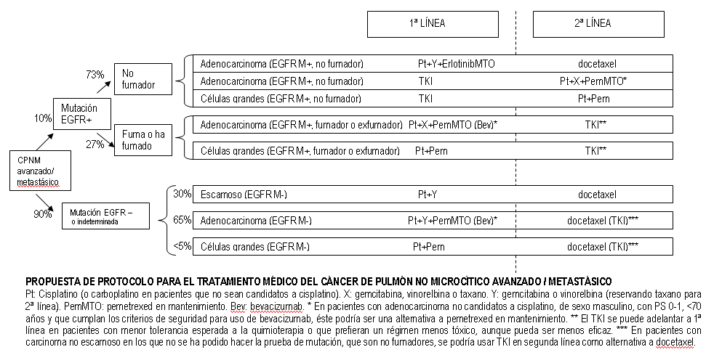

Ninguna de estas tres guías recomienda ceritinib por estar publicadas antes de la autorización de comercialización del fármaco.

La NCCN (v7.2015)16 es la guía más actualizada. En pacientes con CPNM con ALK+ indica el tratamiento con crizotinib como primera línea (indicación actualmente no aprobada en España). En pacientes que hayan experimentado progresión de la enfermedad tras crizotinib, todas las siguientes opciones son igualmente válidas:

- Continuar con Crizotinib.
- Cambio a Ceritinib
- Terapia combinada de platinos con:
  - Docetaxel:
  - Pemetrexed
  - Ramucirumab + docetaxel (combinación aún no disponible en el SNS)
  - Erlotinib es superior al mejor tratamiento de soporte.

3.3 Características comparadas con otras alternativas similares

Alternativas disponibles en el SNS para la misma indicación.

Tabla nº3
Características diferenciales comparadas con otras alternativas similares
Nombre | Ceritinib | Crizotinib | Docetaxel | Pemetrexed
Presentación | Cápsulas de 150 mg | Cápsulas de 200 y 250 mg | Distintas dosis de concentrado para infusión. | Viales de 100 y 500 mg.
Posología | 750 mg/24 h | 250 mg/12h | 75 mg/m² cada 21 días | 500 mg/m² cada 21 días
Características diferenciales | Vía oral. Indicación en ALK+, en pretratados previamente con Crizotinib. | Vía oral, indicación en 2ª-3ª línea ALK+ | Vía IV. Todas las líneas de tratamiento | Vía IV. Indicación en tumores no escamosos en primera línea, mantenimiento y pretratados.

4.- AREA DE ACCIÓN FARMACOLÓGICA.

4.1 Mecanismo de acción.

Ceritinib es un inhibidor potente y altamente selectivo de la protein-kinasa ALK. Ceritinib inhibe la autofosforilación de ALK, la cadena de señalización de la proteína STAT3 mediada por la fosforilación de ALK, y la proliferación de células cancerígenas ALK-dependientes, tanto in vivo como in vitro. Ceritinib también actúa bloqueando el receptor de unión del factor de crecimiento tipo I de la insulina (IGF-1R), el receptor de la insulina (INSR), y a ROS1 (ROS1, c-ros) a unas dosis clínicamente relevantes17.
Ceritinib ha demostrado eficacia frente a la actividad kinasa de las moléculas EML4-ALK y NPM-ALK en el CPNM y en las líneas celulares de los linfomas, produciendo una inhibición de la proliferación celular in vitro y la regresión de los tumores que expresaban estas moléculas en ratones y en ratas18.

4.2 Indicaciones clínicas formalmente aprobadas y fecha de aprobación.

EMA y AEMPS: Ceritinib está indicado en el tratamiento de pacientes adultos diagnosticados de cáncer de pulmón no microcítico avanzado o metastásico con reordenamiento de ALK positivo que han sido previamente tratados con crizotinib. 26/02/2015
FDA: Ceritinib está indicado en el tratamiento de diagnosticados de cáncer con cáncer de pulmón no microcítico avanzado ALK positivo que han progresado o son intolerantes a crizotinib. 29/10/2014

4.3 Posología, forma de preparación y administración.

La dosis recomendada de ceritinib es de 750 mg una vez al día, administrada siempre a la misma hora, aproximadamente. Las cápsulas de ceritinib deben ser ingeridas con agua y con el estómago vacío, sin aplastar o romper la cápsula. Las comidas se deben separar de la toma del medicamento al menos dos horas antes y después de la toma.
La dosis máxima recomendada es de 750 mg diarios y el tratamiento debe continuarse siempre que se observe un beneficio clínico. Si se salta una dosis, el paciente puede tomar esa dosis siempre que sea en las 12 horas posteriores al olvido. Ceritinib debe ser suspendido si los pacientes no son capaces de tolerar una dosis de 300 mg diarios.
Las interrupciones temporales del tratamiento o las reducciones de dosis deben hacer se forma individualizada y deben hacerse con disminuciones diarias de 150 mg18.

4.4 Utilización en poblaciones especiales.

Pediatría: No se dispone de datos de seguridad y eficacia de ceritinib en pacientes pediátricos.
Mayores de 65 años: No se requiere ningún ajuste de dosis en función de la edad. Sin embargo, los datos farmacocinéticos de mayores de 75 años son limitados y no hay ningún dato en mayores de 85 años.
Insuficiencia renal: No se recomienda ajustar la dosis inicial en pacientes con insuficiencia renal leve o moderada. No se dispone de datos en pacientes con insuficiencia renal grave.
Insuficiencia hepática: Debe usarse con precaución en pacientes con alteración hepática leve o moderada. No recomendado su uso en pacientes con enfermedad hepática grave.

4.5 Farmacocinética.

La biodisponibilidad absoluta de ceritinib no se ha conseguido determinar. El porcentaje de absorción del fármaco es de aproximadamente un 25 %, alcanzándose su concentración máxima en sangre a las 4-6 horas tras su administración. Con la administración de 750 mg diarios el estado estacionario se alcanza a los 15 días.
Tiene un amplio volumen de distribución y la unión a proteínas plasmáticas fue in vitro del 97 %. Su unión a proteínas es independiente a la concentración plasmática del fármaco. Tiene especial atracción por los glóbulos rojos.
Los estudios in vitro demostraron que ceritinib se metaboliza a nivel hepático por un mecanismo
oxidativo mediado por las enzimas del CYP3A4.
Tras la administración a pacientes de dosis únicas, la semivida terminal plasmática aparente de ceritinib fue de 36-48 horas. El 91 % (68 % inalterado) y el 1,3 % de la dosis administrada se recuperó en heces y orina, respectivamente.

5.- EVALUACIÓN DE LA EFICACIA.

5.1.a Resultados de los ensayos clínicos

Se dispone del informe EPAR de la EMA, en el que se hace referencia a 4 estudios, dos de fase I (uno de ellos publicado) y dos de fase II (sin publicar a texto completo, solo con datos preliminares). Con estos datos se ha aprobado mediante procedimiento acelerado y de forma condicional en febrero de 2015.

Con fecha del 08/09/2015, se realiza una búsqueda en la herramienta Clinical Queries de Pubmed con las siguientes palabras: “ceritinib AND phase III”, en el campo “narro” sin obtener ningún resultado, por lo que se ampliaron los criterios de búsqueda a “phase I or phase II” obteniéndose un sólo artículo:

Shaw AT, Kim DW, Mehra N, Tan DSW, Felip E et al. Ceritinib in ALK.Rearranged Non-Small-Cell Lung Cancer. N Eng J Med. 2014 marzo 27: 370 (13): 1189-1197. Que es el estudio fase I ya descrito en el informe EPAR¹⁹.

La búsqueda en www.clinicaltrials.govno ofrece ninguna publicación más asociada a los estudios.

5.1.b Variables utilizadas en los ensayos

Tabla nº 4
Variables empleadas en el ensayo clínico
DOSIFICACIÓN (fase inicial) | Enunciado | Descripción
Variable principal | Dosis máxima tolerada (MTD) | Dosis asociada con la mayor probabilidad de provocar efectos adversos con una probabilidad ocurrir entre el 16 % y 33 % de los pacientes. | Inicio
Variable secundaria | Farmacocinética (PK) | Se definen las características del proceso ADME | Inicio
Variable secundaria | Eficacia | Actividad antitumoral y duración de la respuesta | Variables predictoras
EFICACIA (fase de expansión) | Enunciado | Descripción | Variable intermedia o final
Variable principal | Tasa de respuesta objetiva (ORR) | Proporción de pacientes con respuesta parcial o total de acuerdo a los criterios RECIST modificados (v. 1.1) alcanzada a lo largo del tratamiento o en los 30 días tras la suspensión de este | Variable intermedia
Variable principal | Duración de la respuesta (DR) | Tiempo desde la primera respuesta documentada, parcial o completa, hasta la primera progresión o muerte del paciente por cualquier causa. | Variable intermedia
Variable secundaria | Supervivencia libre de progresión (SLP) | Tiempo desde la aleatorización hasta la progresión radiológica (RECIST modificados v. 1.1) o la muerte determinada por el investigador o por un comité independiente | Variable intermedia
Variable secundaria | Supervivencia global (SG) | Tiempo desde el comienzo del estudio hasta la muerte del paciente por cualquier causa. | Variable final
SEGURIDAD | Enunciado | Descripción | Variable intermedia o final
Variable principal | Efectos adversos | Naturaleza y frecuencia de RAM, efectos adversos que provocaron la discontinuación del tratamiento o causaron la muerte. | Final
SG: Supervivencia Global; SLP: Supervivencia libre de progresión, DR: Duración de la respuesta; ORR: Tasa de respuesta objetiva

5.2.a Resultados de los ensayos clínicos

A continuación, se analiza en detalle el estudio fase I, único disponible a texto completo en el momento de la evaluación.

Referencia: Shaw AT, Kim DW, Mehra N, Tan DSW, Felip E et al. Ceritinib in ALK.Rearranged Non-Small-Cell Lung Cancer. N Eng J Med. 2014 marzo 27: 370 (13): 1189-1197¹⁹.
Estudio fase I-II con un único brazo, multicéntrico e internacional de ceritinib en pacientes con CPNM ALK positivo, previamente tratados o no con crizotinib.
-Nº de pacientes: 304 (9 pacientes con tumores no pulmonares)
-El estudio tiene dos fases:

- 59 pacientes en la fase de escalada de dosis
- 246 pacientes con CPNM en el estudio de expansión, con la dosis recomendada en la fase preliminar. 163 pacientes habían recibido tratamiento previo con crizotinib.
- Diseño: Ensayo de fase I, abierto, con fase inicial de escalada de dosis seguida de una fase de expansión para investigar la seguridad, farmacocinética y eficacia de ceritinib.
- Sólo un grupo de pacientes, con fase inicial de escalada de dosis y fase de expansión con dosis fija.
- Criterios de inclusión: edad > 18 años, CPNM localmente avanzado o metastásico portador del reordenamiento ALK (la positividad de ALK demostrada por fluoro-hibridación in situ- FISH, mediante el uso de la sonda de FISH Vysis ALK Break Apart Probe Kit), ECOG 0-2, adecuada función de órganos, sin restricción del número de tratamientos previos recibidos, se permite tratamiento previo con más de un inhibidor de ALK y se permite la inclusión de pacientes con metástasis asintomáticas en sistema nervioso central, con o sin tratamiento previo.
- Criterios de exclusión: metástasis sintomáticas en SNC, pacientes con glucemias basales > 200 mg/dl.
- Pérdidas: no consta
-Tipo de análisis: modelo de regresión Bayesiano para la fase de escalada de dosis y análisis estadístico para la fase de expansión.
- Cálculo de tamaño muestral: no se hizo ningún cálculo estadístico.
Resultados
Descripción del análisis | Análisis primario
Análisis poblacional y tiempo de corte | Grupo de análisis de eficacia: pacientes con CPNM ALK positivos con cualquier dosis, que recibieron la primera dosis al menos 18 semanas antes del punto de corte del análisis.
Estadística descriptiva y variabilidad estimada | Grupo de tratamiento con 750 mg | CPNM ALK positivo con tratamiento previo de inhibidores de ALK | CPNM ALK positivo sin tratamiento previo de inhibidores de ALK
Estadística descriptiva y variabilidad estimada | Número de pacientes | 163 | 83
Estadística descriptiva y variabilidad estimada | ORR (%) | 56,40 %*  46.0 % * | 72,30 %*  63.9 %**
Estadística descriptiva y variabilidad estimada | 95 % CI | (48,5, 64,2) | (61,4, 81,6)
Estadística descriptiva y variabilidad estimada | DOR (meses) | 8,25*  7.29** | 17*  NE**
Estadística descriptiva y variabilidad estimada | 95 % CI | (6,8, 9,69) | (11,27, NE)
Descripción del análisis | Análisis secundario
Análisis poblacional y tiempo de corte | Grupo de análisis de eficacia: pacientes con CPNM ALK positivos con cualquier dosis, que recibieron la primera dosis al menos 18 semanas antes del punto de corte del análisis.
Estadística descriptiva y variabilidad estimada | Grupo de tratamiento con 750 mg | CPNM ALK positivo con tratamiento previo de inhibidores de ALK | CPNM ALK positivo sin tratamiento previo de inhibidores de ALK
 | Número de pacientes | 163 | 83
 | SLP (meses) | 6,9* | 7.0***  18.4****
 | 95 % CI | (5,6, 8,7) | (11,1, NE)
 | SG (meses) | 16,7 | NE
 | 95 % CI | (14,8, NE) | (19,6, NE)
SG: Supervivencia Global; SLP: Supervivencia libre de progresión, DR: Duración de la respuesta; ORR: Tasa de respuesta objetiva
*Evaluación por los Investigadores
**Evaluación por Comité independiente
*** Datos referenciados en el artículo de Shaw (X).
****Datos actualizados a abril de 2015 en el informe EPAR.

A continuación, se muestran las figuras tomadas de la publicación de Shaw:

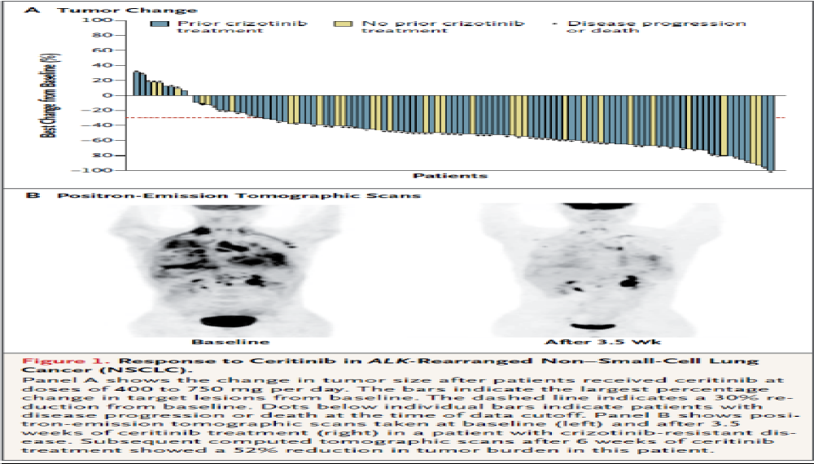
Figure 1. Response to Ceritinib in ALK-Rearranged Non–Small-Cell Lung Cancer (NSCLC). Panel A shows the change in tumor size after patients received ceritinib at doses of 400 to 750 mg per day. The bars indicate the largest percentage change in target lesions from baseline. The dashed line indicates a 30% re-duction from baseline. Dots below individual bars indicate patients with disease progression or death at the time of data cutoff.

En el informe EPAR indica que durante el proceso de aprobación se actualizaron los datos de eficacia. Con los datos actualizados, la mediana de SLP alcanzada en el grupo de no tratamiento previo era en ese momento de 18.4 meses y de 6.9 meses para la totalidad de los pacientes. Sin embargo, los datos actualizados deben de valorarse con precaución dado que como puede observarse en las curvas de Supervivencia, las curvas comienzan a separarse cuando el número de pacientes vivos en cada grupo es inferior al 30 % del tamaño muestral y la mediana en el grupo naive se calcula con 13 pacientes vivos.

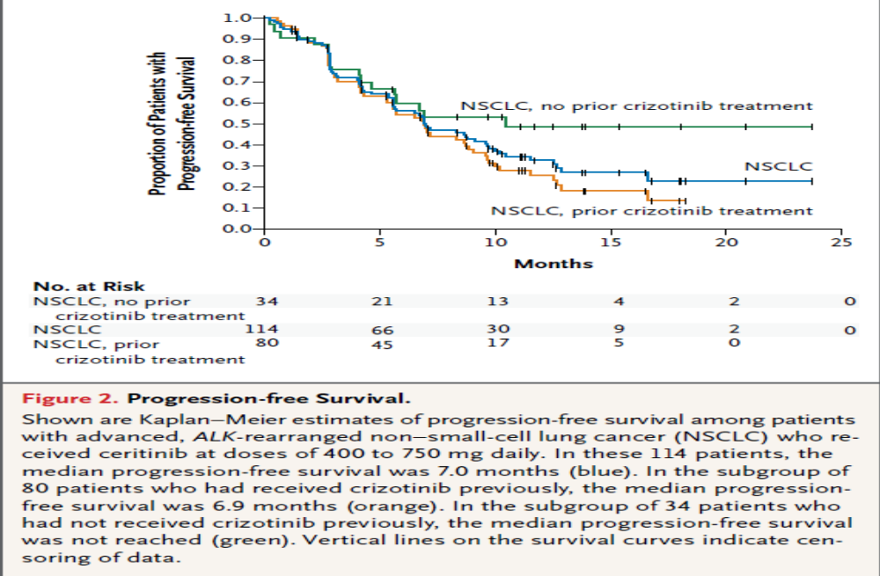
Figura 2. Datos de Supervivencia libre de Progresión.

A continuación, se resumen los datos de otros estudios disponibles en forma de abstract en el informe EPAR.

Estudio A2201¹⁸

Se trata de un ensayo de fase II, de un único brazo, abierto, multicéntrico diseñado con el objetivo de evaluar la eficacia y seguridad de ceritinib en pacientes con CPNM avanzado o metastásico ALK-positivo tratados con quimioterapia (al menos una línea con doblete de platinos) y después con crizotinib.
Se incluyeron pacientes > 18 años, con diagnóstico confirmado histológica o citológicamente de CPNM estadio IIIB o IV con reordenamiento de ALK, previamente tratados con dobletes platinos y que hubiesen progresado al tratamiento con crizotinib. ECOG 0-2, una esperanza de vida > 12 semanas en el momento de reclutamiento del estudio y tener al menos una lesión detectable según los criterios RECIST 1.1.
Los criterios de exclusión incluyen a aquellos pacientes con hipersensibilidad a alguno de los componentes de ceritinib, pacientes con metástasis en el SNC sintomáticos, con historial de enfermedad pulmonar intersticial o neumonía, historial de una segunda malignidad, alteración de la función gastrointestinal, historial de meningitis carcinomatosa o alteraciones cardíacas significativas.
Todos los pacientes se trataron con 750 mg/24h. Cada ciclo de tratamiento fue de 28 días, continuando hasta que los pacientes experimentaron una toxicidad inaceptable, o por decisión del paciente o del investigador.
El objetivo principal del estudio fue demostrar la actividad antitumoral de ceritinib, medida por ORR por evaluación del investigador. Los objetivos secundarios incluían: ORR medida por un observador externo, DT, SLP, SG, tasas de respuesta y perfil de seguridad.

Los datos obtenidos se incluyen en la siguiente tabla:
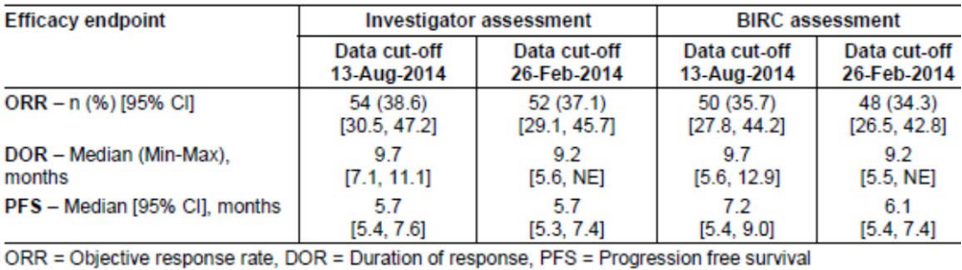
Estudio A2203¹⁸

Se trata de un ensayo de fase II de un único brazo, abierto, multicéntrico diseñado con el objetivo de evaluar la eficacia y seguridad de ceritinib en pacientes con CPNM avanzado o metastásico ALK-positivo tratados con quimioterapia (al menos una línea con doblete de platinos) y naive para los inhibidores de ALK.
La principal diferencia con el estudio anterior radica en los criterios de inclusión y exclusión ya que estos pacientes no podían haber recibido tratamiento previo con inhibidores de ALK.
Todos los pacientes recibieron la dosis de 750 mg/ 24h. Cada ciclo de tratamiento fue de 28 días, continuando hasta que el paciente experimentó una toxicidad inaceptable, o por decisión del paciente o del investigador, empezaron un nuevo tratamiento o murieron.
EFICACIA COMPARADA CON OTRAS ALTERNATIVAS
Teniendo en cuenta que no existen datos comparativos directos de ceritinib frente a ningún tratamiento activo al disponer solo de un estudio fase I, en la siguiente tabla se resumen los datos de eficacia del ensayo PROFILE 1007 frente al estudio de Shaw, utilizado la aprobación del crizotinib, donde se evalúa la eficacia de los tratamientos alternativos a ceritinb según las guías internacionales y donde se incluyeron pacientes de similares características a los del estudio de ceritinb.
El ensayo PROFILE 1007 es un ensayo fase III aleatorizado, controlado en el que se comparan crizotinib frente a pemetrexed o docetaxel (en pacientes pretratados con docetaxel) en monoterapia, en segunda línea tras platino²⁰.

Tabla nº6
Resultados comparados del estudio de Ceritinb vs. El ensayo PROFILE 1007
Variable evaluada en el estudio | Ceritinib tras inhibidor de ALK*  N= 163 | Ceritinib naive para inhibidor de ALK*  N=80 | Crizotinib  N=173 | Pemetrexed/  Docetaxel  N=174
Resultado principal  - Supervivencia libre de progresión (SLP) (mediana) | 6,9 meses | 18,4 meses | 7,7 meses | 3,0 meses
Resultados secundarios de interés  -Supervivencia global (SG) (mediana)  -Muertes  -ORR (tasa de respuesta objetiva) | 16,7 meses  No consta*  56,4%  (48,5-64,2) | NE  No consta*  72,3%  (61,4-81,6) | - meses  28%  65%  (58-72) | - meses  27%  20%  (14-26)
* Las muertes no constan en el ensayo en fase I, pero sí en el EPAR.

5.2.b Evaluación de la validez y de la utilidad práctica de los resultados

A. Validez interna. Limitaciones de diseño y/o comentarios:

Al tratarse de un ensayo fase I-II, el diseño del estudio es la principal limitación en la evaluación.

La debilidad del estudio radica en la naturaleza del mismo. Se trata de un ensayo fase I, cuyo objetivo principal es testar la posible eficacia del fármaco y no el de obtener datos de mejora de supervivencia y/o calidad de vida. El bajo número de pacientes evaluados al tener solo un ensayo disponible, la fase tan preliminar de desarrollo, la falta de un brazo comparador, de aleatorización, de cálculo del tamaño muestral, y de un análisis formal diferenciado en función del tipo de paciente (naive vs. pretratados) dificulta la extracción de conclusiones respecto a la eficacia de este nuevo medicamento.

Sin embargo, debido a la población a la que va dirigida donde se dispone de escasas alternativas y los buenos resultados obtenidos por ceritinib en fase I, han dado lugar a su aprobación acelerada, a la espera de nuevos resultados en fases de estudio más avanzados con mayor calidad metodológica y validez externa.

A pesar de que se trata de un estudio abierto, la variable principal (SLP) fue evaluada mediante revisión radiológica independiente (RRI) lo que aumenta la validez de la misma.

La variable de mayor relevancia clínica es SG. Actualmente solo se disponen datos de pacientes previamente tratados con crizotinib siendo de 17 meses.

B. Aplicabilidad del ensayo a la práctica del hospital

Ceritinib se muestra activo en pacientes con translocación en ALK, hayan sido o no previamente tratados con crizotinib. Dado que crizotinib en España no tiene indicación en primera línea de tratamiento, ceritinib sería autorizado como tercera línea (tras fracaso a crizotinib). Actualmente, el tratamiento estándar en tercera línea de CPNM es docetaxel, pemetrexed o erlotinib. Estos tratamientos, en segunda línea, mostraron una tasa de respuesta del 10 % e intervalos libres de progresión inferiores a tres meses. No se dispone de evidencia sobre la eficacia comparada directa entre las diferentes opciones.

Según el protocolo incluido en la GFTHA mostrado en la sección 3.2.b, crizotinib tendría lugar en tercera línea en aquellos pacientes con adenocarcinoma EGFR negativo, tras Pt+Y+PemMTO (Bev) y docetaxel (TKI). Por tanto, ceritinib sería relegado a cuarta línea, tras fracaso de crizotinib.

No se disponen de datos de variables clínicas finales como supervivencia global o calidad de vida. En consecuencia, la variable principal (SLP) aunque aceptable es de incierta relevancia clínica, máxime al tratarse de fase I, ensayos donde la magnitud de las respuestas suele ser superior a la obtenida en fases posteriores de desarrollo.

En cuanto a la población incluida, destacar que:

- La edad media fue de 53 años, con un 16 % de los pacientes mayores de 65 años. Parece ser que en la población que presenta la translocación ALK, el cáncer de pulmón aparece a una edad más temprana (edad media de pacientes con CPNM es de 70 años)
- Pacientes no fumadores en su mayoría 62 %.
- ECOG: 0 el 26 % de los pacientes, 1 el 63 % y 2 el 11 %.

Parece, por tanto, que las características basales de los pacientes incluidos en el ensayo son de mejor pronóstico que los que previsiblemente serán tratados en la práctica habitual (mayor edad, peor ECOG, comorbilidades asociadas, tratamientos previos, etc.).

Respecto a la supervivencia global, en el estudio fase I-II de ceritinib se analizó la supervivencia global de los pacientes previamente tratados con un inhibidor de ALK y la mediana de SG fue de 16,7 meses y todavía no se disponen de datos de supervivencia global en el grupo de pacientes no tratados previamente con un inhibidor de ALK. Este segundo brazo es el más aplicable a nuestra población ya que la autorización recibida es tras fracaso/intolerancia a crizotinib¹⁸.

C. Relevancia clínica de los resultados

El CPNM tiene un pronóstico infausto a corto plazo (28 % de supervivencia a 1 año). En el ensayo fase I-II evaluado, ceritinib aumentó la mediana de supervivencia libre de progresión en 18,4 meses para los pacientes previamente no pretratados con un inhibidor de ALK y 6,9 meses en los pacientes pretratados ¹⁸. Se trata de unos resultados prometedores, sin embargo, hay que tener en cuenta que son datos preliminares, lo que impide la realización de una evaluación en profundidad o su comparación frente a las alternativas disponibles.

La SLP es variable subrogada aceptada en la evaluación de los tratamientos en el CPNM, aunque en este caso aún no se dispone de los datos maduros de SG ni tampoco de calidad de vida. Será necesario disponer de datos de fases más avanzadas de la investigación para poder concluir sobre la magnitud del beneficio clínico aportado por el medicamento, si es que existe.

5.2.c Evaluación de las pruebas de cribado utilizadas

El reordenamiento del gen ALK se determina por FISH, utilizando la sonda de Vysis ALK Break-Apart Kit. Esta prueba presenta una especificidad y sensibilidad del 100%, pero estas medidas se han realizado in vitro y no en las condiciones reales de uso del test²¹.

Actualmente no se dispone de información actualizada de la inclusión de esta prueba en la cartera básica de servicios.

5.3 Revisiones sistemáticas publicadas, comparaciones indirectas y sus conclusiones

No procede.

5.3.a Revisiones sistemáticas publicadas

No procede

5.3.b Comparaciones indirectas (CCII)

No disponibles

5.4 Evaluación de fuentes secundarias

5.4.1 Guías de Práctica clínica

La única guía que recoge el tratamiento evaluado, debido a la autorización tan reciente, es la NCCN Guidelines versión 7.201516.

Non Small Cell Lung Cancer: La NCCN recomienda el uso de ceritinib en segunda línea en pacientes que con reordenamiento de los genes ALK. Según estas guías las opciones terapéuticas para los pacientes con CPNM avanzado o metastásico que han progresado durante o tras la primera línea de tratamiento tienen como opciones terapéuticas:

- Nivolumab mejora la supervivencia global si se compara con docetaxel.
- Docetaxel es superior a vinorelbina o ifosfamida.
- Pemetrexed es considerado equivalente de docetaxel, pero con menos toxicidad en pacientes con adenocarcinoma o cáncer de células grandes.
- Ramucirumab+docetaxel mejora la supervivencia frente a docetaxel solo (combinación actualmente no disponible en SNS).
- Erlotinib es superior como medida de soporte.
- Afatinib está indicado en pacientes con mutaciones en EGFR
- Ceritinib e en pacientes con ALK positivos que han progresado o son intolerantes a crizotinib.

5.4.2 Evaluaciones previas por organismos independientes

Este fármaco está siendo actualmente evaluado por diferentes organismos internacionales de carácter independiente con el NICE, CADTH o IGQW, presentando sus resultados entre septiembre de 2015 y enero de 2016. Sin embargo, aún no hay resultados preliminares.

5.4.3 Opiniones de expertos

No disponibles

5.4.4 Otras fuentes.

No disponibles

6. EVALUACIÓN DE LA SEGURIDAD.

6.1.a Descripción de la búsqueda bibliográfica

Disponemos de la evaluación del EPAR y, en concreto, del ensayo pivotal fase I para esta indicación.

6.1.b Descripción de los efectos adversos más significativos

Se incluyen los datos del EPAR con los datos preliminares del ensayo en fase I y también los datos de los pacientes incluidos en los ensayos de fase II que aún no están publicados a texto completo.

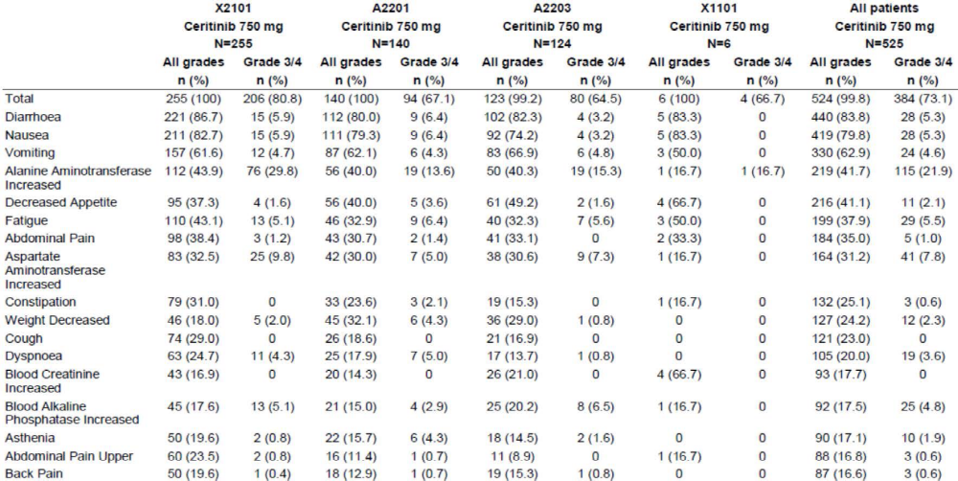

A continuación, se describen los eventos adversos que presentaron los pacientes del ensayo de fase I. El 100 % presentó algún evento adverso. Los eventos adversos más frecuentes fueron: diarrea (86,7 %), náuseas (82,7 %), vómitos (61,6 %), elevación ALT (43,9 %), cansancio (43,1 %), dolor abdominal (38,4 %), pérdida de apetito (37,3 %), elevación AST (32,5 %) y estreñimiento (31 %).

El 80,8 % de los pacientes presentó algún evento adverso de grado 3-4. Los eventos más frecuentes fueron: elevación ALT (29,8 %), elevación AST (9,8 %), elevación lipasas (6,3 %), hiperglucemia (5,9 %), diarreas y náuseas (5,9 %), el resto de eventos adversos tuvo una incidencia < 5 %.

El EPAR también incluye los datos preliminares de los ensayos de fase II que están en curso, y de los cuales no hay artículos completos disponibles. La incidencia de eventos adversos fue similar entre los pacientes del ensayo de fase I y todos los pacientes incluidos en el EPAR.

En los datos del EPAR, donde se contemplan todos los estudios disponibles hasta el momento, el número de muertes notificadas fue de 68, de las cuales 3 se relacionaron con el fármaco, una se debió a un fallo multiorgánico, otra a una neumonía y una tercera a una enfermedad pulmonar intersticial.

6.2 Ensayos Clínicos comparativos.

No existen estudios comparativos

6.3 Fuentes secundarias sobre seguridad

No existen otras fuentes de seguridad disponibles

6.4 Precauciones de empleo en casos especiales

POBLACIONES ESPECIALES

Insuficiencia renal
No se ha llevado a cabo un estudio farmacocinético específico en pacientes con insuficiencia renal. Sin embargo, de acuerdo a los datos disponibles, la eliminación de ceritinib por el riñón es insignificante. Por lo tanto, no es necesario un ajuste de dosis en pacientes con insuficiencia renal de leve a moderada. Se debe tener precaución en pacientes con insuficiencia renal grave puesto que no se dispone de experiencia con ceritinib en esta población.

Insuficiencia hepática
No se ha llevado a cabo un estudio farmacocinético específico en pacientes con insuficiencia hepática. De acuerdo a los datos disponibles, ceritinib se elimina principalmente por el hígado. No son necesarios ajustes de dosis en pacientes con insuficiencia hepática leve. No se recomienda el uso de ceritinib en pacientes con insuficiencia hepática de moderada a grave.

Pacientes de edad avanzada (≥65 años)
Los datos limitados sobre la seguridad y eficacia de ceritinib en pacientes de 65 años o mayores no sugieren que se requiere un ajuste de dosis en pacientes de edad avanzada. No se dispone de datos en pacientes de más de 85 años de edad.

Población pediátrica
No se ha establecido la seguridad y eficacia de ceritinib en niños y adolescentes de hasta 18 años de edad. No se dispone de datos.

CONTRAINDICACIONES

Hipersensibilidad a ceritinib o a alguno de los excipientes.

ADVERTENCIAS Y PRECAUCIONES ESPECIALES DE USO

Hepatotoxicidad
Se observaron casos de hepatotoxicidad en menos del 1% de los pacientes que recibieron ceritinib en los ensayos clínicos. Se observaron aumentos de ALT a grado 3-4 en un 25 % de los pacientes. La mayoría de los casos fueron manejables con una interrupción de la dosis y/o una reducción de la dosis. En pocos casos fue necesaria una suspensión del tratamiento.
Antes de iniciar el tratamiento se deben controlar los parámetros hepáticos de laboratorio a los pacientes (incluyendo ALT, AST y bilirrubina total), después cada dos semanas durante el primer mes de tratamiento y posteriormente cada mes. No se recomienda el uso de ceritinib en pacientes con insuficiencia hepática de moderada a grave.

Enfermedad pulmonar intersticial/Neumonitis
En pacientes tratados con ceritinib en los ensayos clínicos se han observado casos de enfermedad pulmonar intersticial (EPI)/neumonitis graves, con riesgo vital o mortales. En la mayoría de los casos se observó una mejoría o bien se resolvieron con la interrupción del tratamiento.

Prolongación del intervalo QT
Se ha observado prolongación del intervalo QTc en pacientes tratados con ceritinib en los ensayos clínicos, lo que puede suponer un aumento de riesgo de aparición de taquiarritmias ventriculares (p.ej. torsade de pointes) o muerte súbita. Se debe evitar el uso de ceritinib en pacientes con síndrome de QT prolongado congénito. Los beneficios y riesgos potenciales de ceritinib deben considerarse antes de iniciar el tratamiento en pacientes que presentan bradicardia, pacientes con antecedentes o predisposición a presentar prolongación del intervalo QTc, pacientes que estén siendo tratados con antiarrítmicos u otros medicamentos que se sabe prolongan el intervalo QT y pacientes con enfermedad cardiaca relevante y/o trastornos electrolíticos. Se recomienda un control periódico con ECGs y un control periódico de electrolitos (p.ej. potasio) en estos pacientes. En caso de presentar vómito, diarrea, deshidratación o alteración en la función renal se deben corregir los electrolitos según esté indicado clínicamente. Se debe interrumpir permanentemente el tratamiento con ceritinib en pacientes que desarrollen un QTc >500 mseg o un cambio >60 mseg respecto el valor basal y torsade de pointes o taquicardia ventricular polimórfica o signos/síntomas de arritmia grave. Se debe retirar el tratamiento con ceritinib en pacientes que presentan un QTc >500 mseg en al menos dos ECGs separados hasta la recuperación al nivel basal o un QTc ≤480 mseg, y después reiniciar con una dosis reducida.

Bradicardia
Se han observado casos asintomáticos de bradicardia (ritmo cardiaco por debajo de 60 lpm) en 10 de un total de 525 pacientes (1,9%) tratados con ceritinib en los ensayos clínicos.
Se debe evitar el uso de ceritinib en combinación con otros medicamentos que se sabe que causan bradicardia (p.ej. betabloqueantes, inhibidores de los canales de calcio no dihidropiridina, clonidina y digoxina). Se debe controlar regularmente la frecuencia cardiaca y la tensión arterial. En casos de bradicardia sintomática que no supone riesgo vital, se debe suspender el tratamiento con ceritinib hasta la recuperación a bradicardia asintomática o a una frecuencia cardiaca de 60 ppm o superior, se debe evaluar el uso concomitante de medicamentos y ajustar la dosis de ceritinib si es necesario. En caso de bradicardia con riesgo vital se debe interrumpir el tratamiento de forma permanente, si no se identifica ningún medicamento concomitante que contribuya al efecto; sin embargo, si se asocia con un medicamento concomitante que se conoce que causa bradicardia o hipotensión, se debe retirar el tratamiento hasta la recuperación a bradicardia asintomática o a una frecuencia cardiaca de 60 ppm o superior. Si se puede ajustar o interrumpir la medicación concomitante, se debe reiniciar el tratamiento con ceritinib con una dosis reducida en dos decrementos hasta la recuperación a bradicardia asintomática o hasta una frecuencia cardiaca de 60 ppm o superior.

Toxicidad gastrointestinal
En los ensayos clínicos con ceritinib, se han notificado diarrea, náuseas y vómitos; de forma muy
frecuente en un 12,2 % de pacientes se notificaron casos de diarrea, náuseas o vómitos de grado 3-4. Si aparecen vómitos durante el curso del tratamiento, el paciente no debe tomar una dosis adicional, sino que debe continuar con la próxima dosis según la pauta habitual.

Hiperglucemia
Se han notificado casos de hiperglucemia (todos los grados) en menos del 10% de los pacientes
tratados con ceritinib en los ensayos clínicos; se ha notificado hiperglucemia de grado 3-4 en un 5% de pacientes. El riesgo de hiperglucemia fue superior en pacientes con diabetes mellitus y/o uso concomitante de esteroides. Se debe controlar la glucosa plasmática en ayunas antes del inicio del tratamiento y periódicamente después, según esté indicado clínicamente. Se debe iniciar u optimizar el tratamiento con medicamentes antihiperglucémicos.

INTERACCIONES MEDICAMENTOSAS

Debe evitarse el uso concomitante de ceritinib con inhibidores/inductores potentes de CYP3A4, y con sustratos de CYP3A4 de estrecho margen terapéutico.

FERTILIDAD, EMBARAZO Y LACTANCIA.

Anticoncepción en mujeres
Se debe advertir a las mujeres en edad fértil de la utilización de métodos anticonceptivos efectivos
mientras están tomando ceritinib y hasta 3 meses después de la interrupción del tratamiento.

Embarazo
No se debe utilizar ceritinib durante el embarazo a no ser que la situación clínica de la mujer requiera tratamiento con ceritinib.

Lactancia
Contraindicada.

Fertilidad
Se desconoce el potencial de ceritinib para causar infertilidad en hombres y mujeres

7. AREA ECONÓMICA

7.1 Coste tratamiento. Coste incremental

En el momento de realizar la evaluación del medicamento, no se dispone del coste de tratamiento en ningún país de la UE. Se adjunta la tabla de precios comparados de crizotinib, docetaxel y pemetrexed como posibles alternativas de ceritinib con el objetivo de disponer de una orientación en los precios actuales de otras alternativas terapéuticas.

Tabla nº7
Comparación de costes del tratamiento evaluado frente a otra/s alternativa/s
 | Medicamento
 | Crizotinib  Comprimidos 250 mg | Docetaxel  Viales 160 mg | Pemetrexed  Viales 500 mg
Precio unitario (PVL+IVA-7,5%RD) | 4.679,58 € | 338,39 € | 1.154,40 €
Posología | 250 mg/12 h  Tratamiento continuado. | 75 mg/m² cada 21 días | 500 mg/m² cada 21 días
Coste día | 155,99 € | Coste por ciclo: 261,72 € | Coste por ciclo: 1.904,1 €
Coste tratamiento completo  SLP**** | SLP=7,7 meses  167,72 €/dia x 7,7 meses=  36.032,76 €  Duración del tratamiento=10,5 meses  167,72 € x 10,5 meses=49.135,58 € | SLP=3,0 meses  (4,33 ciclos)  1.133,26 € | SLP=3,0 meses  (4,33 ciclos)  8.160 €
Costes directos asociados *** | *** | -- | --
Coste global  o coste global tratamiento | 36.032,76 €  (7,7 meses)  49.135,58 €  (10,5 meses) | 1.133,26 €  (3 meses) | 8.160 €  (3 meses)
**Cálculo efectuado teniendo en cuenta una superficie corporal media de 1.65 m².
***Queda pendiente de confirmar si el laboratorio va a proporcionar la prueba de determinación de ALK de forma gratuita. Ver evaluación económica más adelante.
**** Resultados en el ensayo PROFILE 1007: Cálculo sobre duración de tratamiento del brazo crizotinib sobre SLP (7,7 meses) y sobre duración del tratamiento (10,5 meses). Para docetaxel y pemetrexed cálculo sobre 4,33 ciclos (tres meses de tratamiento y viales completos).
*****Diferencia de coste global respecto al fármaco de referencia. Calculado sobre 7,7 meses y 10,5 meses de crizotinib

Según los datos de eficacia del ensayo pivotal en fase I, el precio actual de adquisición del medicamento en EEUU (100,000 $/ tratamiento) y asumiendo que la ganancia en SLP (aproximadamente 4 meses) es equiparable a la ganancia en SG.

El coste por AVAC sería aproximadamente de 300,000 € (75.000 €/mes adicional de SLP), lo que superaría ampliamente el umbral tradicionalmente aceptado tanto en España como a nivel internacional por los diferentes organismos evaluadores. Hay que tener en cuenta que este umbral teórico está establecido para un año de vida ganado (AVG) con la calidad de vida máxima. En el caso de los pacientes que reciben tratamiento ceritinib, parece improbable que la calidad de vida sea máxima ya que en el ensayo clínico se incluyeron pacientes con estado funcional ECOG 0-2 y más de un 50 % de las pacientes sufrieron un efecto adverso grado 3 o 4. No se dispone de datos de calidad de vida del estudio que pudieran aportar datos adicionales a dicho análisis.

Criterios End of Life
Será necesario esperar a conocer los resultados de fases posteriores donde se evalúe la ganancia final en SG para conocer si el fármaco cumple con los criterios End of Life del NHS²².

- Esperanza de vida de los pacientes a tratar < 24 meses.
- Aumento de la supervivencia > 3 meses (respecto al tratamiento del NHS actual).
- Inexistencia de tratamientos alternativos con beneficios comparables disponibles en el NHS.
- El tratamiento está indicado para poblaciones de pacientes pequeñas (< 7.000 pacientes/año) *

Si se realiza el ejercicio contrario, y asumimos:
- Un umbral de los 30,000 €/AVAC
- Una duración media del tratamiento de 7 meses
- Un incremento de SG de 4 meses (equiparando SG a SLP)

El coste/máximo mes del tratamiento debería ser de 1.430 €.

En el caso de asumir un umbral de 60,000 €/ AVAC el coste máximo mes de tratamiento sería de 2.860 €.

7.2.a Coste eficacia incremental. Estudios publicados

No disponible.

7.2.b Coste eficacia incremental (CEI). Datos propios

No disponible

7.3 Estimación del número de pacientes candidatos a tratamiento en SNS

No disponible

7.4 Estimación del impacto económico sobre la prescripción de Atención Primaria.

No disponible

7.5 Estimación del impacto económico global a nivel autonómico/estatal

No disponible

8. EVALUACIÓN DE LA CONVENIENCIA.

8.1 Descripción de la conveniencia

La administración vía oral es una ventaja del ceritinib frente a la administración de quimioterapia intravenosa.

9. AREA DE CONCLUSIONES.

9.1 Resumen de los aspectos más significativos respecto a la alternativa y propuestas

A) Aspectos clínico-terapéuticos

El CPNM es la principal causa de mortalidad por cáncer y el tercer tipo de tumor en frecuencia. La supervivencia global en estadios avanzados y metastásicos es muy pobre. Los datos objetivos de eficacia de ceritinib respecto a las alternativas estudiadas son de una dimensión clínica modesta, pero adquieren gran relevancia en el contexto de una enfermedad de curso rápido y fatal.

- Eficacia

La evidencia que avala la aprobación de ceritinib para el tratamiento de tercera línea de pacientes con CPNM ALK+ tras tratamiento con crizotinib es muy limitada y preliminar, basándose en un estudio fase I/II publicado a texto completo y en resultados preliminares publicados como abstracts de estudios fase II.

-Los pacientes evaluados en los estudios incluían tanto pacientes naive como pacientes que habían fracasado a tratamientos previos con crizotinib. Finalmente, la indicación autorizada solo incluye a éste último grupo, con lo que en la práctica el nuevo fármaco irá dirigido a una población cuyas opciones terapéuticas son muy limitadas y de resultados discretos con tasas de respuesta aproximadas del 10 %, y valores de supervivencia libre de progresión de 3 meses.

-A pesar de las limitaciones que supone disponer sólo de un ensayo clínico sin grupo comparador, de fase I, los resultados obtenidos son esperanzadores, especialmente teniendo en cuenta que los datos de eficacia han sido consistentes entre los diferentes grupos de pacientes evaluados, incluyendo pacientes con metástasis cerebrales y la presencia de respuesta independiente del mecanismo de resistencia.

-El hecho de la indicación lo autorice tras fracaso/intolerancia a crizotinib implica que los pacientes recibirán el fármaco como tercera línea o posterior. En ese caso habrá que analizar qué porcentaje de pacientes no podrán recibir docetaxel en 3ª línea, por su deterioro de salud. Dejar la quimioterapia más agresiva para una línea posterior también puede aportar sus perjuicios e influir en la no consecución de supervivencia global aumentada.

- Seguridad

La toxicidad del fármaco es una de sus limitaciones ya que el 100 % de los pacientes experimentó un efecto adverso y más de un 80 % eran EA grado 3-4.

Se produjeron 68 muertes de las cuales 3 se relacionaron con el fármaco, una se debió a un fallo multiorgánico, otra a una neumonía y una tercera a una enfermedad pulmonar intersticial. Y un 59% de los pacientes preciso una reducción de dosis por toxicidad. Por ello, se recomienda una vigilancia estrecha de los pacientes para la prevención de los EA.

- Calidad de Vida

No se dispone de datos.

B) Coste, Coste eficacia incremental e impacto presupuestario.

Pendiente de fijación de precios.
-El coste de adquisición debería disminuir aproximadamente un 90 % respecto al aprobado en EEUU para que el coste del medicamento se mantuviera dentro de los márgenes de aceptabilidad habitualmente utilizados.

A la hora de la elección del fármaco más adecuado para el paciente, teniendo en cuenta la falta de datos de supervivencia, habrá que considerar todas las opciones disponibles y qué supone el uso de un fármaco u otro tanto ahora como en posibles líneas posteriores si la enfermedad progresa, porque se debe intentar mantener el mayor número de opciones disponibles para los pacientes, hasta que la enfermedad lo permita.

9.2 Decisión

El Comité de Actualización de la Guía Farmacoterapéutica de Hospitales de Andalucía, tras la revisión de la evidencia disponible para la calificación de ceritinib, decide clasificarlo como: A-1 - NO SE INCLUYE EN LA GFT debido a que existen datos insuficientes para recomendar su inclusión en la GFTHA.

Esta decisión queda sujeta a la publicación de resultados de ensayos clínicos fase III de mayor calidad metodológica. Se esperan resultados del ensayo A2303, estudio fase III que compara ceritinib con quimioterapia (pemetrexed o docetaxel) en pacientes previamente tratados con quimioterapia y crizotinib, a partir de 2018. Con la publicación de nuevos datos se volverá a revisar su perfil de eficacia/seguridad frente a las alternativas disponibles.

9.3 Condiciones de uso (Solo en caso de clasificación D-E de la guía GINF)

9.4 Plan de seguimiento

10. BIBLIOGRAFÍA

- Garrido P, de Castro J, Concha A, Felip E, Isla D, López-Ríos F et al- Guidelines for biomarker testing in advanced non-small-cell lung cancer. A national consensus of ther Spanish Society of Medical Oncology (SEOM) and the Spanish Society of Pathology (SEAP). Clin Transl Oncol 2012; 14 (2): 338-49.

- García-Foncillas J, Garrido P, Gómez J, Palacios J, Tarón M. Recomendaciones para la determinación de las mutaciones del gen EGFR en el carcionoma de pulmón no microcítico. Rev Esp Patol. 2011; 44 (3): 17-31.

- Mccune JS, Frieze Da. Lung cancer. En: Di Piro JT, Talbert RL, Yee GC, Matzke GR, Well BG, Posey M, Eds. Pharmacotherapy: a pathophysiologic approach. 8th Ed. McGraw-Hill Global Education Holdings; 2011 (4): 2157-73.

- Villanueva-Herraiz S, Ortega-García MP, Camps-Herrero C, Blasco-Segura P. Study of use of pemetrexed in non-small-cell lung cancer. Farm Hosp 2010; 34: 194-203.

- Informe SEOM de evaluación de fármaco: Ceritinib. Sociedad española de Oncologia médica (SEOM). Grupo de trabajo de evaluación de medicamentos de alto impacto. Junio 2015. Disponible en: http://seom.org/seomcms/images/stories/Informes_SEOM/Informe_Evaluacion_SEOM_DE_CERITINIB.pdf. Consulta [septiembre 2015]

- Ellis LM, Bernstein DS, Voest EE, Berlin JD, Sargent D, Cortazar P, et al. American Society of Clinical Oncology perspective: Raising the bar for clinical trials by defining clinically meaningful outcomes. J Clin Oncol 2014; 32:1277-80.

- Sanchez de Cos Escuin J. El cáncer de pulmón en España. Epidemiología, supervivencia y tratamientos actuales. Arch Bronconeumol 2009; 45(7):341-8.

- Sarna L, Padilla G, Holmes C, Tashkin D, Brecht ML, Evangelista L. Quality of life of long-term survivors of non-small cell lung cancer. J Clin Oncol 2002; 20: 2920-9.

- Herder GJM, Agulnik J, Amadori D, Chin M, Chouaid C, Ek L, Lester J et al. Describing treatment, treatment outcomes, resource use and quality of life of advanced NSCLC patients - the LUng Cancer Economics and Outcomes Research (LUCEOR) studies. J Thoracic Oncol. 2011 June 6(6): S1404-S1405

- Scagliotti GV, Parikh P, von Pawel J, Biesma B, Vansteenkiste J, Manegold C, et al. Phase III study comparing cisplatin plus gemcitabine with cisplatin plus pemetrexed in chemotherapy-naive patients with advanced-stage non-small-cell lung cancer. J Clin Oncol. 2008 Jul 20;26(21):3543-51

- Ciuleanu T, Brodowicz T, Zielinski C, Kim JH, Krzakowski M, Laack E, Wu YL, Bover I, Begbie S, Tzekova V, Cucevic B, Pereira JR, Yang SH, Madhavan J, Sugarman KP, Peterson P, John WJ, Krejcy K, Belani CP. Maintenance pemetrexed plus best supportive care versus placebo plus best supportive care for non-small-cell lung cancer: a randomised, double-blind, phase 3 study. Lancet. 2009 Oct 24; 374(9699):1432-40.

- Soda M, Choi YL, Enomoto M, Takada S, Yamashita Y, Ishikawa S, Fujiwara S, Watanabe H, Kurashina K, Hatanaka H, Bando M, Ohno S, Ishikawa Y, Aburatani H, Niki T, Sohara Y, Sugiyama Y, Mano H. Identification of the transforming EML4-ALK fusion gene in non-small-cell lung cancer. Nature. 2007 Aug 2;448(7153):561-6. Epub 2007 Jul 11.

- Shaw AT, Yeap BY, Mino-Kenudson M, Digumarthy SR, Costa DB, Heist RS, Solomon B, Stubbs H, Admane S, McDermott U, Settleman J, Kobayashi S, Mark EJ, Rodig SJ, Chirieac LR, Kwak EL, Lynch TJ, Iafrate AJ. Clinical features and outcome of patients with non-small-cell lung cancer who harbor EML4-ALK. J Clin Oncol. 2009 Sep10; 27(26):4247-53)

- C. Camps • E. Felip • R. Garc ́ıa-Campelo • J. M. Trigo • P. Garrido. SEOM clinical guidelines for the treatment of non-small cell lung cancer (NSCLC) 2013. Clin Transl Oncol (2013) 15:977–984
- M. Reck, S. Popat, N. Reinmuth, D. De Ruysscher, K. M. Kerr, S. Peters et al Metastatic non-small-cell lung cancer (NSCLC): ESMO Clinical Practice Guidelines for diagnosis, treatment and follow-up. Clinical practice guidelines. Annals of Oncology 00: 1–13, 2014
- NCCN Clinical Practice Guidelines in Oncology. Non-Small Cell Lung Cancer. V.7.2015. NCCN org. Consulta [septiembre 2015]. Disponible en: http://www.nccn.org/.

- Ficha técnica Zykadia ®. Disponible en: http://www.ema.europa.eu/docs/es_ES/document_library/EPAR_-_Product_Information/human/003819/WC500187504.pdf. Consulta [septiembre 2015
- Ficha técnica Zykadia®. European Public Asessment Report. Disponible: http://www.ema.europa.eu/docs/en_GB/document_library/EPAR_-_Public_assessment_report/human/003819/WC500187506.pdf. Consulta [septiembre 2015]

- Shaw AT, Kim DW, Mehra N, Tan DSW, Felip E et al. Ceritinib in ALK.Rearranged Non-Small-Cell Lung Cancer. N Eng J Med. 2014 marzo 27: 370 (13): 1189-1197.

- Shaw AT, Kim DW, Nakagawa K, Seto T, Crinó L, Ahn MJ & cols. Crizotinib versus chemotherapy in advanced ALK-positive lung cancer. N Engl J Med. 2013 Jun 20; 368(25):2385-94)

- Información técnica de Vysis ALK Break Apart FISH Probe Kit. Laboratorio Abbot. Disponible en: http://www.accessdata.fda.gov/cdrh_docs/pdf11/P110012c.pdf. [consultado septiembre 2015]

- Corbacho Martín B, Pinto Prades JL. Impacto de los criterios para situaciones terminales en la evaluación de fármacos oncológicos. Documento de trabajo 2012/2. Disponible en www.upo.es/cades/export/sites/catedra-economia-salud/galerias/Publicaciones (Acceso Septiembre 2015).
Formulario de declaración de conflictos de intereses

Los potenciales conflictos de intereses en la elaboración de informes de evaluación se consideran siempre que superen la cantidad de 2.000 euros anuales (últimos 3 años).

– Nombre y apellidos: Sierra Torres María Isabel^{1,} Toscano Guzmán María Dolores^{1,}, Flores Moreno Sandra^{1,},

– Institución en la que trabaja: Hospital Universitario Virgen del Rocío

– Institución que le vincula al informe. GHEMA

Participación en el informe de evaluación como:
1-Autor/a:
- Sierra Torres, María Isabel: No intereses personales ni intereses no personales.
- Toscano Guzmán, María Dolores: Nointereses personales ni intereses no personales.
2-Tutor/a: Flores Moreno, Sandra: No intereses personales ni intereses no personales.

Tras haber y leído y comprendido la información remitida sobre la declaración de conflictos para el presente informe, formulo la siguiente declaración:

A- Intereses personales (En caso afirmativo especificar): SI NO

 | Actividad | Institución | Fecha
Financiación para reuniones y congresos, asistencia a cursos (inscripciones, bolsas de viajes, alojamiento…)
Honorarios como ponente (conferencias, cursos…)
Financiación de programas educativos o cursos (contratación de personal, alquiler de instalaciones…)
Financiación por participar en una investigación
Consultoría para una compañía farmacéutica/otras tecnologías
Accionista o con intereses comerciales en una compañía
Intereses económicos en una empresa privada relacionada con la salud (propietario, empleado, accionista, consulta privada…), que puede ser significativo en relación a la autoría del informe
Conflictos de intereses de índole no económico que pueden ser significativos en relación a la autoría en la guía
B- Intereses no personales (En caso afirmativo especificar): SI NO

 | Actividad | Institución | Fecha
Financiación o ayudas económicas para la creación de la unidad o servicio
Dotación significativa de material a la unidad o servicio
Contratación o ayudas económicas para contratar personal en la unidad o servicio
Ayuda económica para la financiación de una investigación
Financiación de programas educativos o cursos para la unidad

FORMULARIO PARA RESPUESTA A LAS ALEGACIONES
TUTOR: Flores Moreno S, Sierra Torres MI, Toscano Guzmán MD.

Alegaciones al borrador público de: MEDICAMENTO en INDICACIÓN
Autor. Cargo. Centro, sociedad o empresa. | Texto de la alegación | Respuesta
Marina Morán Moset (Asesor médico para Crizotinib de Pfizer España) | Apartado 7.1. La mediana de duración del tratamiento en el estudio Profile 1007 fue de 31 semanas, es decir, 7,75 meses. | Tal y como puede observarse en la publicación original, es cierto que la SLP fue de 7,75 meses, pero aquí se hace referencia a la duración del tratamiento, variable que además tiene mayor validez externa esta fue de 10,5 meses.
Marina Morán Moset (Asesor médico para Crizotinib de Pfizer España) | Respecto al comentario al pie de la Tabla Nº 7: Queda pendiente de confirmar si el laboratorio va a proporcionar la prueba de determinación de ALK de forma gratuita, lo que ya ocurre con otras patologías similares, como en las patologías tratadas con inhibidores de tirosin quinasas. Queremos hacer constar que: Pfizer no está financiado el test diagnóstico para la determinación de ALK. De forma excepcional estamos colaborando con centros de referencia para que hospitales medianos y pequeños que no cuentan con la infraestructura ni la experiencia necesaria para realizar esta determinación, tenga acceso al diagnóstico de ALK. | Se modifica redacción.
Marina Morán Moset (Asesor médico para Crizotinib de Pfizer España) | Solo corregir que la frecuencia de la translocación ALK es del 2 al 5%, en lugar del 5%, de acuerdo a la referencia que ustedes utilizan (Referencia nº 5). | En la referencia 5 se indican ambos valores. Se mantiene el inicial por ser el referenciado en informes previos y facilitar así la comparabilidad.
Mercedes Erustes Cruz / Rudi Subirà GómezMedical (Advisor Oncología / HEOR & Pricing Manager: Novartis Oncology) | ALEGACIÓN 1. En la sección B Aplicabilidad de ensayo en la práctica del hospital. En el último párrafo hay un error en la primera frase: “En el brazo sin tratamiento previo con crizotinib la SG fue de 18,4 meses, sin embargo aún no se disponen de los datos de SG en el grupo con tratamiento previo.”  El redactado que sugerimos es: “Respecto a la supervivencia global, en el estudio fase I-II de ceritinib se analizó la supervivencia global de los pacientes previamente tratados con un inhibidor de ALK y la mediana de SG fue de 16,7 meses y todavía no se disponen de datos de supervivencia global en el grupo de pacientes no tratados previamente con un inhibidor de ALK.” | Se acepta.
Mercedes Erustes Cruz / Rudi Subirà GómezMedical (Advisor Oncología / HEOR & Pricing Manager: Novartis Oncology) | ALEGACIÓN 2. En la sección C Relevancia clínica de los resultados (pág.13) aparece el siguiente texto: “En el ensayo evaluado, ceritinib aumentó la mediana de supervivencia libre de progresión en 7 meses para los pacientes previamente no pretratados con crizotinib y 6,9 meses en los pacientes pretratados”. Los datos son erróneos, en la tabla número 6 de la página 12 aparecen los datos correctos.  El redactado que sugerimos es: “En el ensayo fase I-II evaluado, ceritinib aumentó la mediana de supervivencia libre de progresión en 18,4 meses para los pacientes previamente no pretratados con un inhibidor de ALK y 6,9 meses en los pacientes pretratados.” | Se acepta.
.Mercedes Erustes Cruz / Rudi Subirà GómezMedical (Advisor Oncología / HEOR & Pricing Manager: Novartis Oncology) | Proponemos añadir en la sección 5.4.2 Evaluaciones previas por organismos independientes (pág.14) el informe de evaluación de SEOM de ceritinib. | No se incluye por no disponer de la metodología de elaboración de dicho informe tal como estrategia de búsqueda, criterios de inclusión/exclusión, comparación, resultados o conflicto de intereses en el mismo que permitan valorarlo adecuadamente.
Mercedes Erustes Cruz / Rudi Subirà GómezMedical (Advisor Oncología / HEOR & Pricing Manager: Novartis Oncology) | ALEGACIÓN 4. Hemos identificado diferencias en el cálculo de los precios (PVL + 4%IVA – 7.5%RD). Adjuntamos tabla.  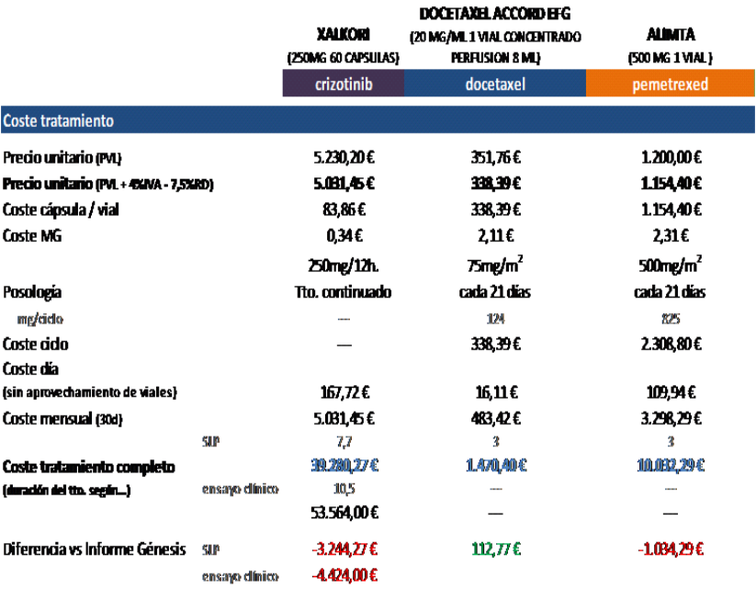  En nuestros cálculos:  el coste / tratamiento de crizotinib es de entre 39.280€ y 53.564€ lo que corresponde a entre 3.244€ y 4.424€ más de lo que se indica en el informe;  el coste / tratamiento de docetaxel varía en 112,77€ menos de lo que indica el informe, y;  el coste / tratamiento de pemetrexed varía en 1.034€ más de lo que indica el informe. | El informe se ha elaborado a partir de la tabla disponible en el informe preliminar GENESIS sobre crizotinib disponible en la red . En el caso de que en dicho infome final se modifiquen estos datos, los autores se comprometen a modificarlo en el presente informe.
Mercedes Erustes Cruz / Rudi Subirà GómezMedical (Advisor Oncología / HEOR & Pricing Manager: Novartis Oncology) | ALEGACIÓN 5. El coste mensual de tratamiento con crizotinib es de 5.031,45€ (PVL publicado*+ 4%IVA -7,5%RD), lo cual significa que para estos mismos pacientes (en una línea de tratamiento previa), se valoró el mes de supervivencia libre de progresión en 5.031,45€.  Consideramos que a falta de tener una fijación de precio financiado por parte del Ministerio, el precio de crizotinib debería ser la referencia. Teniendo en cuenta que ceritinib está indicado a la progresión de crizotinib y aporta una SLP adicional para estos pacientes de 6,9 meses, consideramos que el precio de ceritinib debería ser superior al de criotinib, o en cualquier caso, aconsejarse un precio similar al de crizotinib.  * PVL publicado = Precio consultado en BotPlus (PVL) a fecha 23 de Noviembre de 2015. | No se acepta.  La ponderación de las diferentes variables que tiene en cuenta la Comisión de Fijación de precios no son conocidas por los evaluadores y se basan en los criterios recogidos en el Real Decreto-ley 16/2012, de 20 de abril, de medidas urgentes para garantizar la sostenibilidad del Sistema Nacional de Salud y mejorar la calidad y seguridad de sus prestaciones.  Se adjunta a continuación:  “Para la decisión de financiación de nuevos medicamentos, además del correspondiente análisis coste-efectividad y de impacto presupuestario, se tendrá en cuenta el componente de innovación, para avances terapéuticos indiscutibles por modificar el curso de la enfermedad o mejorar el curso de la misma, el pronóstico y el resultado terapéutico de la intervención y su contribución a la sostenibilidad del Sistema Nacional de Salud si, para un mismo resultado en salud, contribuye positivamente al Producto Interior Bruto. Se tendrán en consideración los mecanismos de retorno (descuentos lineales, revisión de precio) para los medicamentos innovadores”.
Mercedes Erustes Cruz / Rudi Subirà GómezMedical (Advisor Oncología / HEOR & Pricing Manager: Novartis Oncology) | ALEGACIÓN 6. En cuanto al cálculo del Ratio Coste Efectividad Incremental (RCEI), y en consonancia con la alegación anterior, se considera que:  Considerando crizotinib como tratamiento de referencia para establecer el precio mínimo de ceritinib, y teniendo en cuenta los resultados del fase III* de crizotinib en comparación con quimioterapia (docetaxel y pemetrexed), los resultados del RCEI de crizotinib fueron de 82.923,84€/ALP (Año Libre de Progresión).  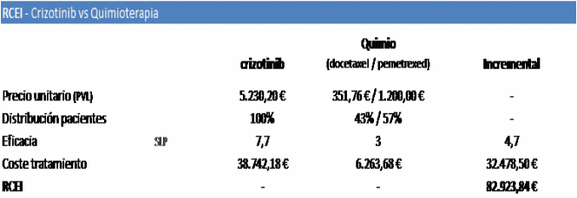  * Ensayo clínico Fase III de crizotinib: N Engl J Med 2013;368:2385-94.  * SLP de crizotinib = 7,7 meses; SLP de quimioterapia = 3 meses.  * Distribución pacientes en brazo quimioterpia: 57% pemetrexed y 43% docetaxel.  Para que ceritinib, a progresión con crizotinib, presente una RCEI similar a la de crizotinib, su precio (PVL) debería estar por encima de los 4.812€.  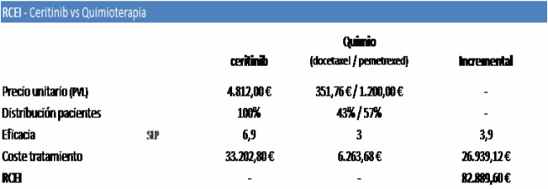  * Para hacer cálculos de referencia comparativos con crizotinib se asume la misma distribución de pacientes en el brazo con quimioterapia (57% pemetrexed y 43% docetaxel). | No se acepta. Ver alegación 4.
Mercedes Erustes Cruz / Rudi Subirà GómezMedical (Advisor Oncología / HEOR & Pricing Manager: Novartis Oncology) | ALEGACIÓN 7. Criterios End of Life.  Como se ha mostrado en la alegación anterior la RCEI de crizotinib vs quimioterapia es de 82.923,84 € /ALP, lo que está por encima del umbral de coste-efectividad de un tratamiento con criterios End of Life.  Dado el carácter innovador de ceritinib, considerado fármaco de acceso acelerado debido a su alto valor añadido para los pacientes, los datos de eficacia disponibles a día de hoy se basan en resultados de ensayos clínicos Fase I lo cual impide tener datos de SG comparativos. Es por este motivo que en esta evaluación se debería asumir que este fármaco tiene una probabilidad alta de ser sometido a criterios End of Life | No se acepta. No se dispone del precio de ceritinib.
ercedes Erustes Cruz / Rudi Subirà GómezMedical (Advisor Oncología / HEOR & Pricing Manager: Novartis Oncology) | Cubrir el coste del test diagnóstico: Dado que Ceritinib está indicado para pacientes CPNM avanzado ALK+ previamente tratados con Crizotinib, se entiende que ya han sido previamente diagnosticados. Sin embargo, Novartis adquiere el compromiso de cubrir con los gastos asociados a las pruebas diagnósticos a través de la determinación de ALK+, si fuera necesario. | No se acepta. Actualmente no se dispone de información actualizada de la inclusión de esta prueba en la cartera básica de servicios.

NOTA. Las alegaciones puede servir para corregir o no el borrador, o para realizar aclaraciones en el mismo que faciliten la comprensión del ítem que se trate. En cualquier caso, en el cuadro de respuesta, el tutor tratará de dar una explicación justificada de por qué se modifican o mantienen los puntos sobre los que versa la propuesta. Para facilitar su análisis, algunas propuestas se pueden separar en varios cuadros. En los cuadros, respetar el tipo de letra Arial Narrow 8.

